Міністерство освіти і науки України

Національний університет «Львівська політехніка»

Кафедра систем штучного інтелекту



**Розрахункова робота**

**з курсу алгоритмізація та програмування. Ч. 1.**

**Для студентів базового напрямку “Комп’ютерні науки”**

Затверджено

на засіданні кафедри

систем штучного інтелекту

Протокол № __ від __________

***Виконав:***

студент групи ШІ-13

Юнко Дмитро Богданович

# **Мета роботи:**

Одержати практичні навички в розробці і дослідженні алгоритмів розв’язання задач.

# **Виконання роботи:**

## **1. Опрацювання завдання та вимог до програм:**

Завдання №1 **VNS Practice Work - Task 1**

* Варіант завдання - **20**
* Деталі завдання :

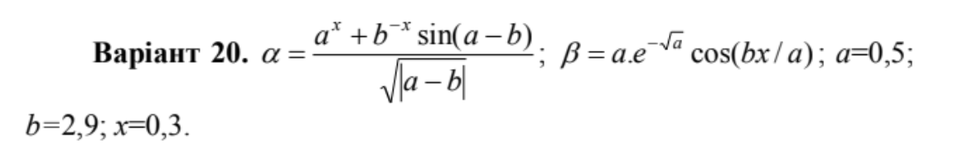

Умова до задачі VNS Practice Work – Task 1

Завдання №2 **VNS Practice Work - Task 2**

* Варіант завдання - **11**
* Деталі завдання

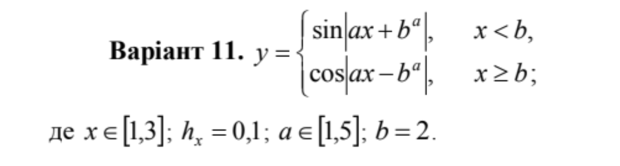

Умова до задачі VNS Practice Work – Task 2

Завдання №3 **VNS Practice Work - Task 3**

* Варіант завдання - **15**
* Деталі завдання

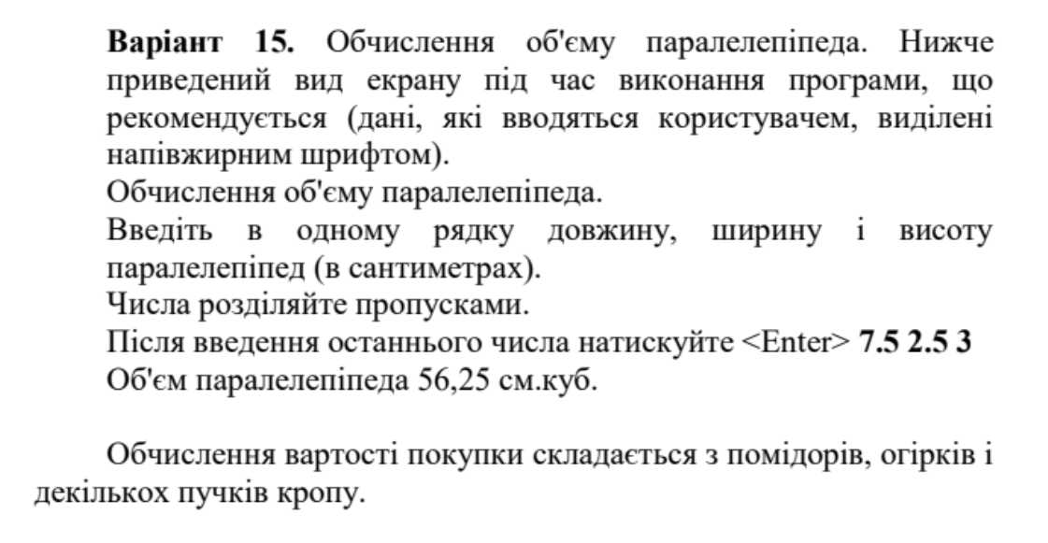

Умова до задачі VNS Practice Work – Task 3

Завдання №4 **VNS Practice Work - Task 4**

* Варіант завдання - **6**
* Деталі завдання

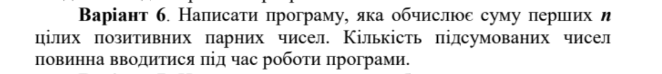

Умова до задачі VNS Practice Work – Task 4

## **2. Дизайн, планована та фактична оцінка часу виконання завдань:**

Програма №1 **VNS Practice Work - Task 1**

* Блок-схема

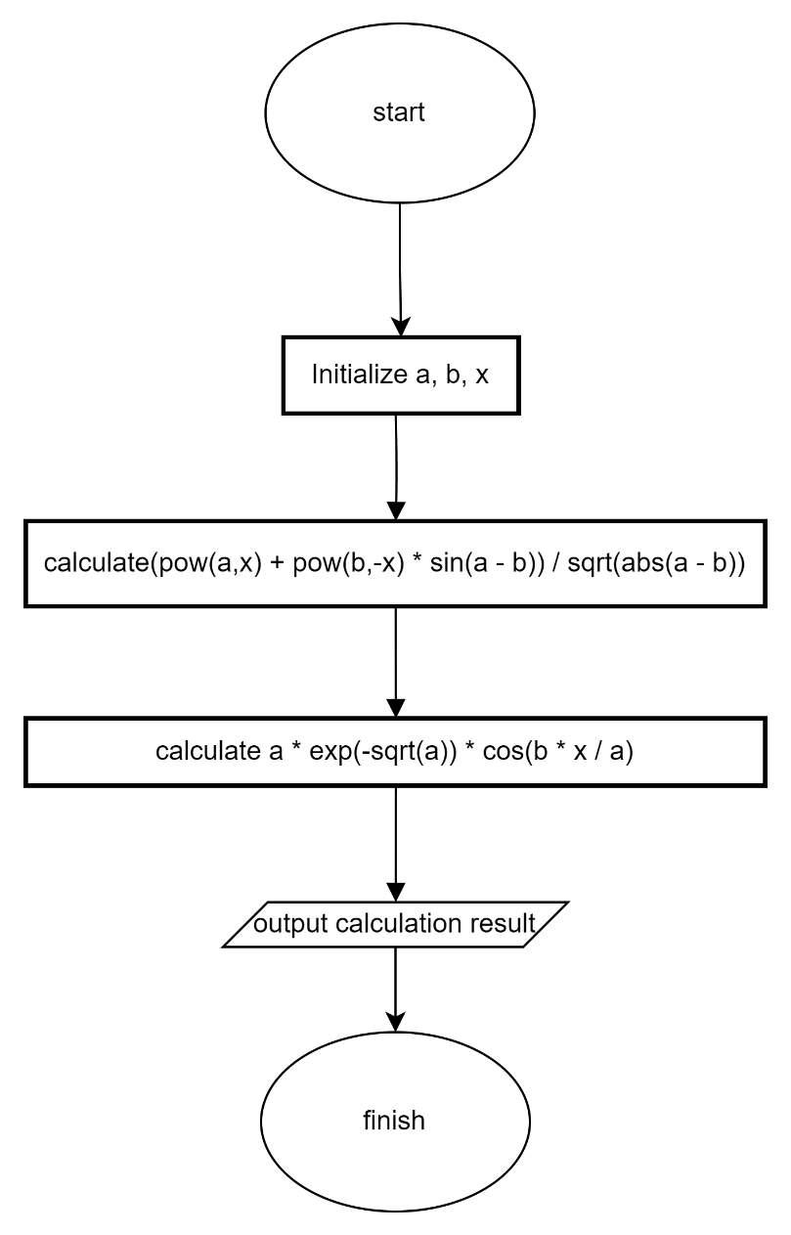

Блок-схема до задачі VNS Practice Work - Task 1

* Планований час на реалізацію – 10 хвилин
* Час затрачений на виконання завдання – 10 хвилин

Програма №2 **VNS Practice Work - Task 2**

* Блок-схема

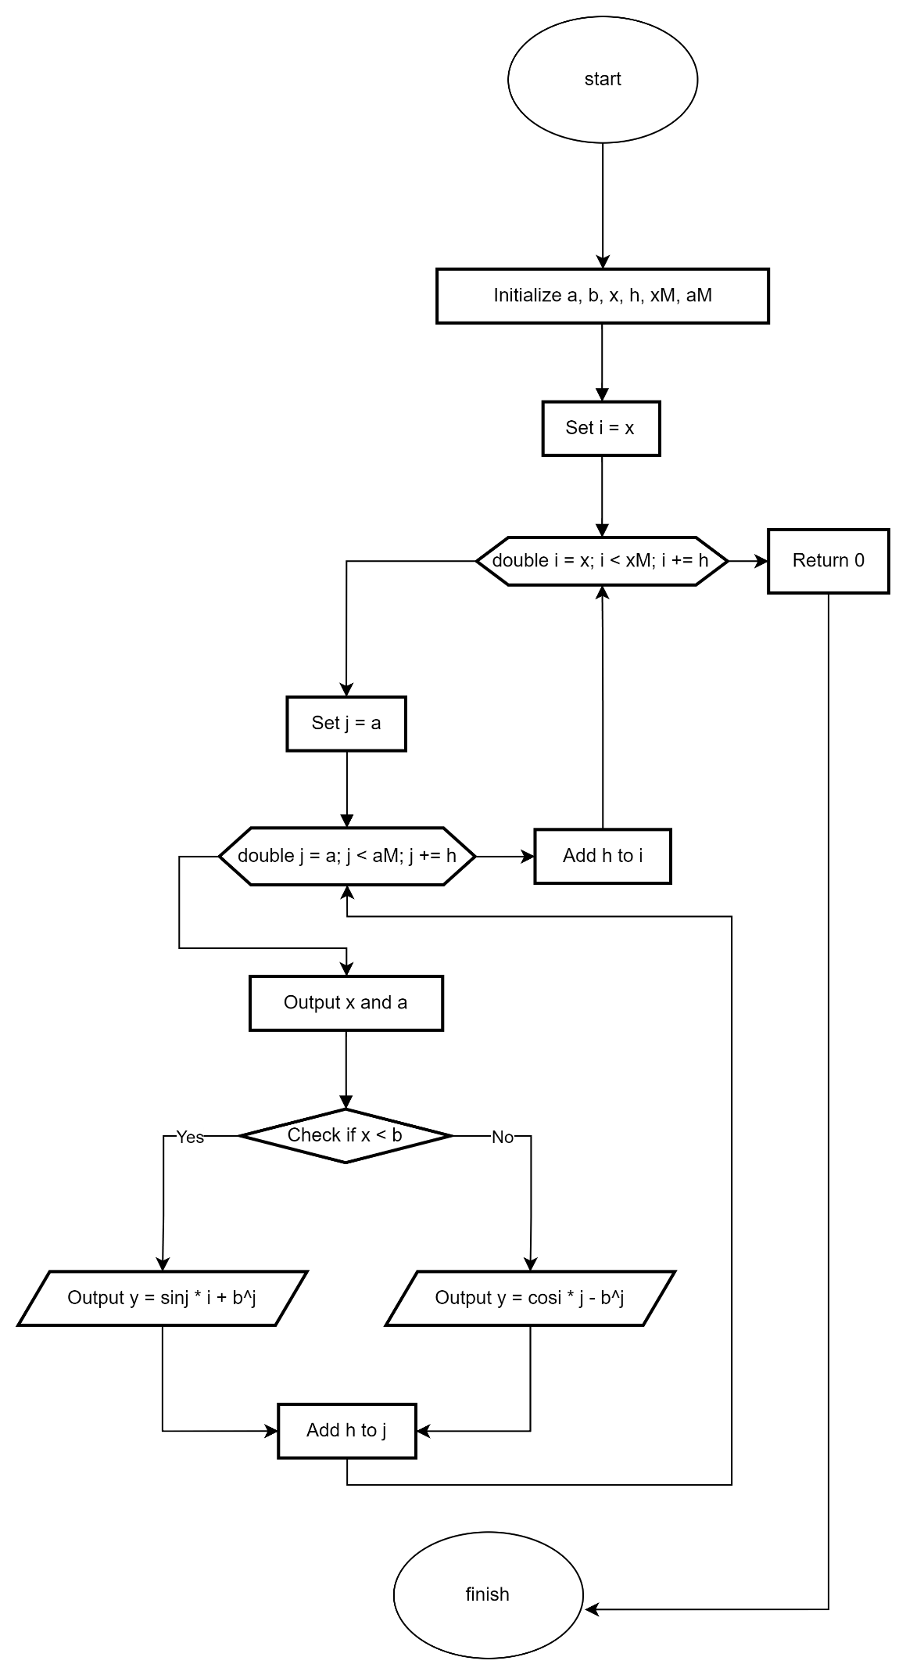

Блок-схема до задачі VNS Practice Work - Task 2

* Планований час на реалізацію – 15 хвилин
* Час затрачений на виконання завдання – 15 хвилин

Програма №3 **VNS Practice Work - Task 3**

* Блок-схема

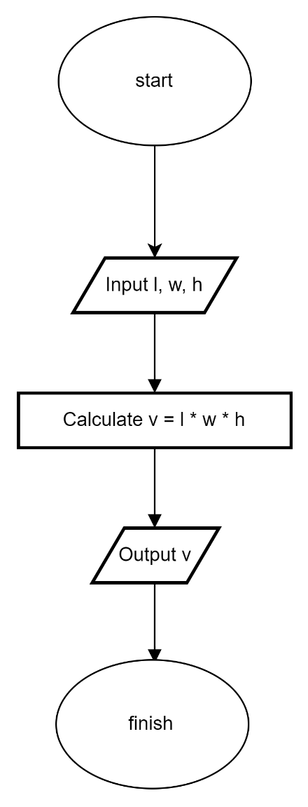

Блок-схема до задачі VNS Practice Work - Task 3

* Планований час на реалізацію – 5 хвилин
* Час затрачений на виконання завдання – 5 хвилин

Програма №4 **VNS Practice Work - Task 4**

* Блок-схема

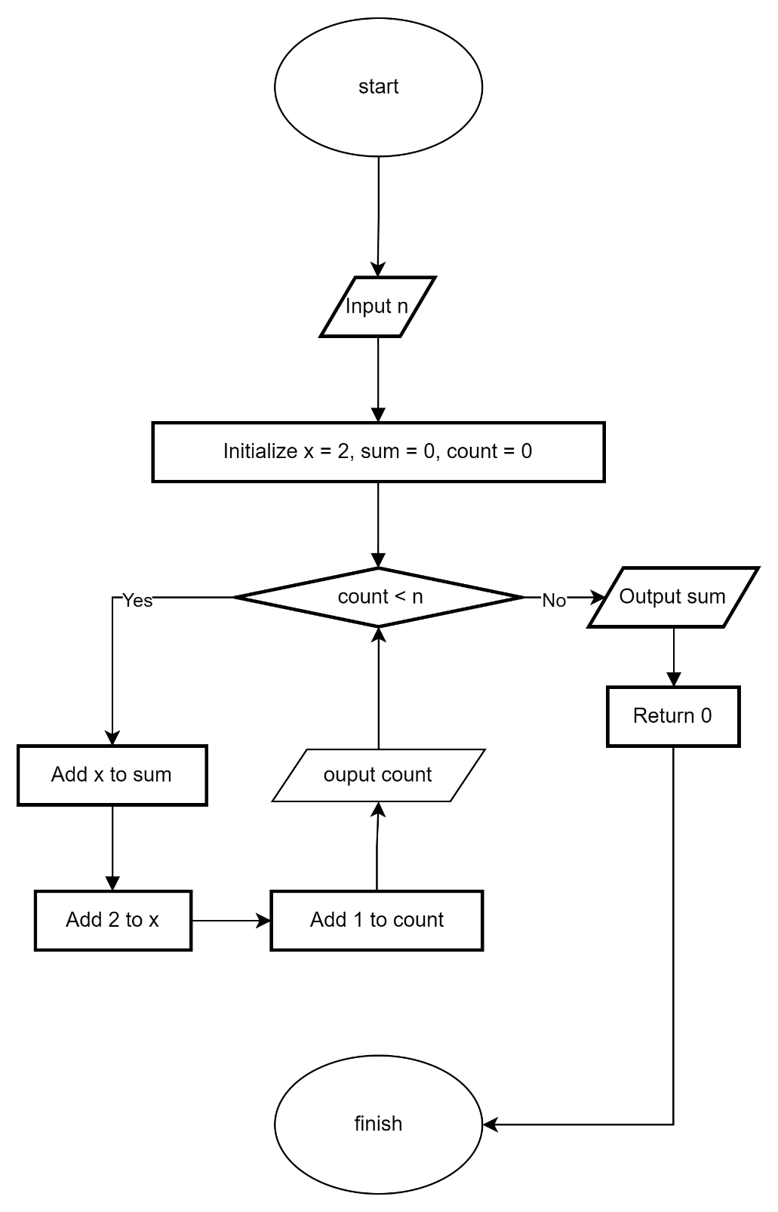

Блок-схема до задачі VNS Practice Work - Task 4

* Планований час на реалізацію – 30 хвилин
* Час затрачений на виконання завдання – 1 година

## **3. Код програм з посиланням на зовнішні ресурси:**

Завдання №1 **VNS Practice Work - Task 1**

#include <cmath>

#include <iostream>

using namespace std;

int main() {

  double a = 0.5;

  double b = 2.9;

  double x = 0.3;

  double alpha_result =(pow(a,x) + pow(b,-x) * sin(a - b)) / sqrt(abs(a - b));

  double beta_result = a * exp(-sqrt(a)) * cos(b * x / a);

  cout << "alpha = " << alpha_result << endl;

  cout << "beta = " << beta_result << endl;

  return 0;

}

Код до задачі VNS Practice Work - Task 1

Завдання №2 **VNS Practice Work - Task 2**

#include <cmath>

#include <iostream>

using namespace std;

int main()

{

    double a{1.0}, b{2}, x{1}, h{0.1};

    const double xM{3}, aM{5};

    for (double i = x; i < xM; i += h)

    {

        for (double j = a; j < aM; j += h)

        {

            cout << "x:" << i << "a:" << j << endl;

            if (x < b)

            {

                cout << "y = "  << sin(j * i + pow(b, j)) << endl;

            }

            else

            {

                cout << "y = " << cos(i*j - pow(b, j)) << endl;

            }

        }

    }

    return 0;

}

Код до задачі VNS Practice Work - Task 2

Завдання №3 **VNS Practice Work - Task 3**

#include <iostream>

using namespace std;

int main() {

  double l, w, h, v;

  cout << "Enter the length, width and height of the parallelepiped (in centimeters) in one line."<<endl;

  cin >> l >> w >> h;

  v = l * w * h;

  cout << "The volume of the parallelepiped is "<< v <<endl;

  return 0;

}

Код до задачі VNS Practice Work - Task 3

Завдання №4 **VNS Practice Work - Task 4**

#include <iostream>

using namespace std;

int main() {

  int n, x, sum, count;

  cout << "Enter the number";

  cin >> n;

  x = 2;

  sum = 0;

  count = 0;

  while (count < n) {

    sum += x;

    x += 2;

    count++;

    cout<< count<<endl;

  }

  cout << "Sum: " << sum << endl;

  return 0;

}

Код до задачі VNS Practice Work - Task 4

\

## **4. Результати виконання завдань та тестування:**

Завдання №1 **VNS Practice Work - Task 1**

Деталі по виконанню і тестуванню програми

PS D:\ED\University\C++\ai_programming_playground\ai_13\dmytro_yunko\epic_7\output> & .\'vns_practice_work_1_task_variant_20_dmytro_yunko.exe'

alpha = 0.207513

beta = -0.0415158

Результат виконання програми VNS Practice Work - Task 1

Завдання №2 **VNS Practice Work - Task 2**

Деталі по виконанню і тестуванню програми

Output is too big

Результат виконання програми VNS Practice Work - Task 2

Завдання №3 **VNS Practice Work - Task 3**

Деталі по виконанню і тестуванню програми

PS D:\ED\University\C++\ai_programming_playground\ai_13\dmytro_yunko\epic_7\output> & .\'vns_practice_work_3_task_variant_15_dmytro_yunko.exe'

Enter the length, width and height of the parallelepiped (in centimeters) in one line.

2 2 2

The volume of the parallelepiped is 8

PS D:\ED\University\C++\ai_programming_playground\ai_13\dmytro_yunko\epic_7\output> & .\'vns_practice_work_3_task_variant_15_dmytro_yunko.exe'

Enter the length, width and height of the parallelepiped (in centimeters) in one line.

3 3 3

The volume of the parallelepiped is 27

PS D:\ED\University\C++\ai_programming_playground\ai_13\dmytro_yunko\epic_7\output> & .\'vns_practice_work_3_task_variant_15_dmytro_yunko.exe'

Enter the length, width and height of the parallelepiped (in centimeters) in one line.

2.4 2.8 5

The volume of the parallelepiped is 33.6

Результат виконання програми VNS Practice Work - Task 3

Завдання №4 **VNS Practice Work - Task 4**

Деталі по виконанню і тестуванню програми

PS D:\ED\University\C++\ai_programming_playground\ai_13\dmytro_yunko\epic_7\output> & .\'vns_practice_work_4_task_variant_6_dmytro_yunko.exe'

Enter the number5

1

2

3

4

5

Sum: 30

PS D:\ED\University\C++\ai_programming_playground\ai_13\dmytro_yunko\epic_7\output> & .\'vns_practice_work_4_task_variant_6_dmytro_yunko.exe'

Enter the number7

1

2

3

4

5

6

7

Sum: 56

Результат виконання програми VNS Practice Work - Task 4

# **Висновки:**

У цій розрахунковій роботі я зміг закріпити та поглибити свої знання про базові елементи програмування, а також набути практичного досвіду їх використання в реалізації програмного коду для поставлених задач.